Создание интерактивных рабочих листов.
Сначала немного о логике создания таких листов.
- Целью работы с листом является не запоминание или повторение конкретного учебного материала, а овладение новым способом действия.
- Предназначены для самостоятельной работы учеников на уроке или дома.
- Желательно использование именно электронного варианта листа, хотя, при необходимости, его можно распечатать и на бумаге.
- Интерактивный лист, кроме рабочей части, всегда содержит название/подпись и короткую инструкцию для работы с ним.
- Конструкция листа рассчитана на преобразование исходного материала листа, активную работу ученика с ним.
- Работа с листами подразумевает свободное использование любых источников информации (как бумажных, так и Интернет-источников).
- Результаты работы разных учеников с рабочими листами всегда различаются между собой (вернее сказать, вероятность одинакового заполнения крайне мала), поэтому эти результаты никогда не оцениваются с точки зрения "правильности".
Несколько идей для интерактивных рабочих листов:
Лист "Диаграмма Венна"
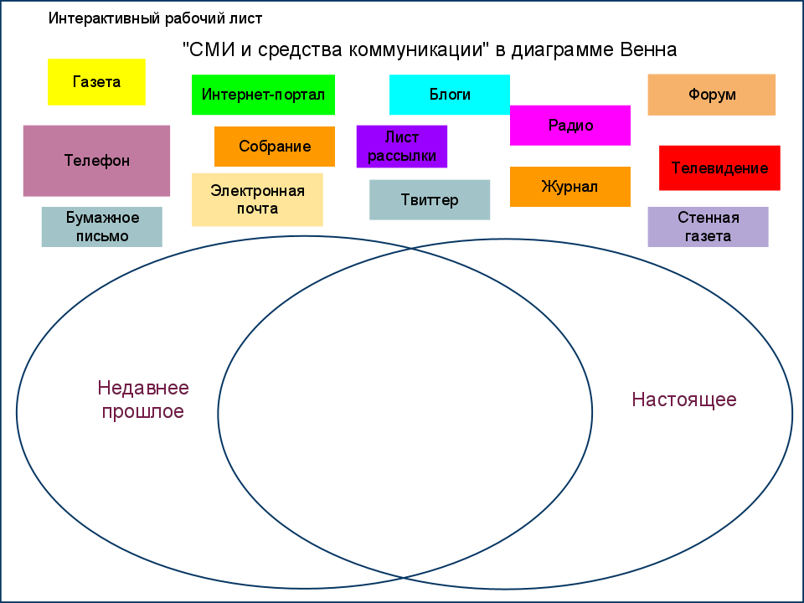
Цели работы с листом:
- научиться выделять признаки для сравнения разных объектов,
- овладеть геометрическим наглядным представлением отношений между классами понятий (объектов).
Лист "Сюжет события или рассказа"
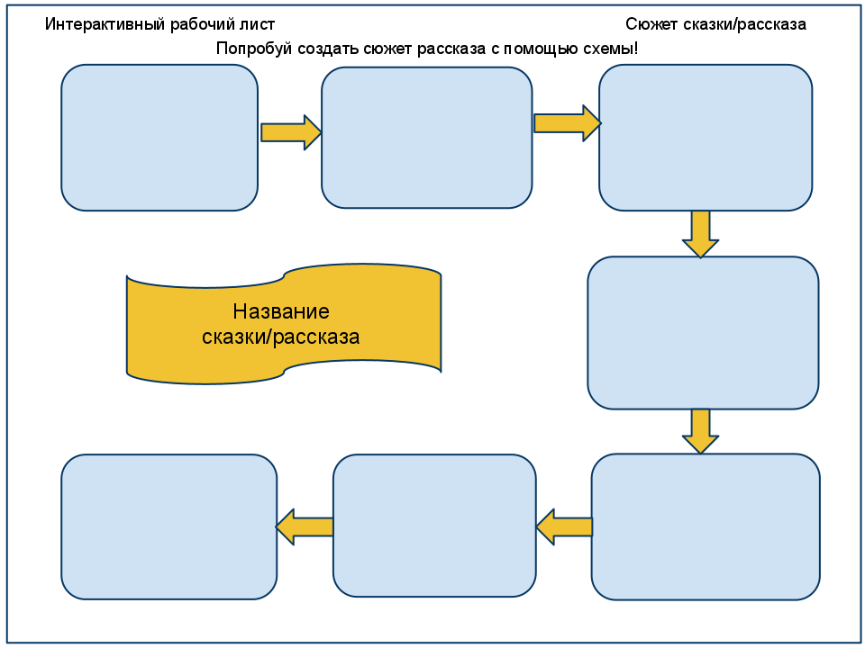
Цели работы с листом:
- научиться структурировать текстовый материал,
- научиться схематизировать сюжет произведения,
- научиться выделять главное и второстепенное (например, персонажей, детали сюжета и т.д.) и фиксировать информацию в краткой форме.
Лист "Сравни и сопоставь"
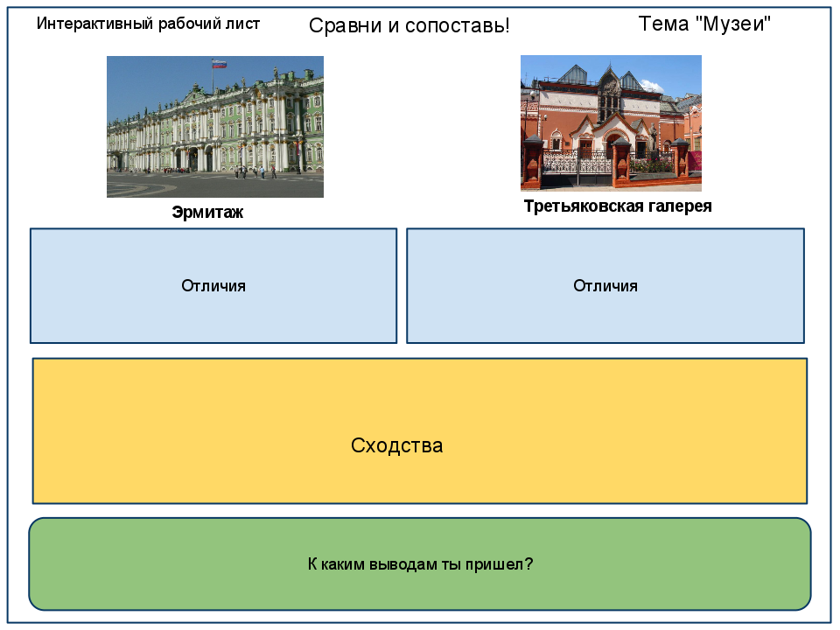
Цели работы с листом:
- научиться выделять признаки для сравнения и сопоставления разных объектов,
- научиться работать с открытыми источниками информации (искать информацию),
- научиться выделять главное и фиксировать информацию в краткой форме.
Разумеется, материал/объекты для приведенных выше листов можно подобрать любые, все рабочие листы в этом смысле универсальны. Заменить объекты на уже созданном листе можно в считанные секунды - вот и готов новый лист. Таким образом можно создавать большое количество разных листов, хоть для каждого ученика персонально. Но это уже выбор учителя!
И очень коротко о веб-инструменте, с помощью которого подобные листы создаются. Это один из сервисов в Google docs. Конкретнее, создавать такие "интерактивные картинки" можно, используя средства рисования сервиса googledrawings. С помощью стандартной, хорошо знакомой многим, панели инструментов, выбирая на ней коллекции автофигур, линий, стрелочек, а также средства для их раскрашивания, можно создавать практически любые интерактивные листы. Были бы идеи!
Технология использования интерактивного рабочего листа очень проста:
- Учитель создает и публикует интерактивный рабочий лист в среде электронного обучения (ссылкой или вставляя в страницу кодом).
- Учитель также дополнительно создает копию этого листа для клонирования шаблона каждым учеником. Для этого в настройках совместного доступа устанавливается возможность редактирования для "любого пользователя, обладающего ссылкой".
- Ученик переименовывает клонированный лист и может его видоизменять и редактировать его (выполнять задание).
- После выполнения задания ученик публикует свой рабочий лист с помощью URL-адреса в среде электронного обучения (сайте/блоге), предъявляя таким образом другим свою работу. Теперь листы, созданные разными учениками, можно обсуждать, комментировать, оценивать... Получилась своеобразная "выставка"!
Видео о создании интерактивного рабочего листа. Автор Мария Смирнова
Несколько полезных ссылок на коллекции рабочих листов:
Возможно, при изучении этих коллекций у вас появятся идеи для разработки своих собственных материалов.
Несколько полезных ссылок на коллекции рабочих листов:
Возможно, при изучении этих коллекций у вас появятся идеи для разработки своих собственных материалов.
Сайт с рабочими листами самого разного типа:
http://abcteach.com/
Формы для отчетов и исследований
Универсальные рабочие листы (география, страноведение

В коллекцию сервисов Web 2.0: Online доска Scribblar – новое решение

Виртуальная интерактивная доска Scribblar – еще один инструмент, дающий возможность совместной деятельности. Основное отличие от привычных нам online досок – это не только возможность создания совместных продуктов, но и общение, и проведение веб-конференций. Основатели Scribblar.com отмечают, что этот инструмент не предназначен для полнофункционального решения веб-конференций, но, учитывая потребности взаимодействия участников при совместной работе, предоставляют возможность голосового общения.
Встроенные инструменты рисования работают аналогично привычным нам сервисам или графическим редакторам. Обмениваться информацией можно импортируя файлы в форматах .ppt, .pptx, .jpeg, .gif, .png.
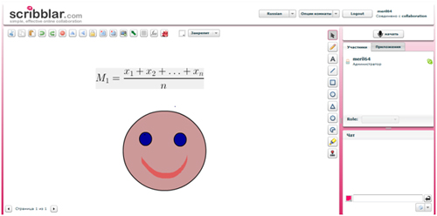
Возможности добавления снимков экрана страниц указанного вами сайта, математических формул и бета версия проекта Wolfram делают ее весьма привлекательной для обучения. Доска в бесплатном формате поддерживает наличие 10 экранов.
Часть материала для работы учитель может подготовить заранее и выслать учащимся по электронной почте в качестве ссылки. Разработчики Scribblar продумали возможность приглашения участников через рассылку на электронные адреса, подобно тому, как это происходит на платформах для вебинаров.
К сожалению, на данный момент нет возможности полноценно использовать такой потенциал Интернета, как гиперссылки и интерактивные инструменты. Scribblar идеален для групповой работы студентов и преподавателей, для проведении мозговых штурмов и может использоваться в качестве виртуальной классной комнаты, предлагая большой потенциал для совместной работы в сети.

Совместное редактирование online
Для организации учебной деятельности (в проектной деятельности, организации домашней работы, домашнем обучении и т.д.) все чаще используются online- ресурсы, предоставляющие возможность совместного редактирования нескольким пользователям (редактирование по очереди, одновременная работа). Например, хочется выделить такие бесплатные ресурсы:
1. Для построения различных диаграмм связей, схем, различных карт и т.д. – mindomo.com. Ресурс не очень быстро загружается, но в процессе работы проблем с этим не возникает даже в условиях школьного Интернета. Имеет русифицированный интерфейс, напоминающий MSOffice 2007, разумное количество инструментов, хороший набор заготовок для различных вариантов карт, клипарт, условные обозначения, набор стилей для оформления карты, мультимедиа. Есть чат. Бесплатная версия предоставляет возможность поочередного редактирования, при котором пользователь получает сообщение в окне редактора о том, что другой пользователь закончил редактирование.
2. В wiki редактирование можно выполнять по очереди, но при одновременном сохранении редактируемого приложения появляется конфликт редактирования. Редактировать может любой зарегистрированный пользователь.
3. Большой набор инструментов для совместной работы с текстами, электронными таблицами, картами и т.д. предлагает Google. В нем возможно как одновременное редактирование документа несколькими пользователями, например, при работе с электронными таблицами (пользователи видят изменение документа другим пользователем), так и поочередное, например, при работе с картами.
4. wikiwall.ru – онлайн стенгазета и нерусифицированные, но с большими возможностями dabbleboard.com и twiddla.com– интерактивные доски. Предлагают одновременное редактирование приложения. Работа возможна без регистрации. Имеют набор инструментов для создания полей с текстом, с картинками и видео, рисования и стирания линий и т.д. Все очень легко создавать и, в равной степени, удалять. Есть чат.
5. Совместное создание слайдшоу slide.com из загружаемых фото. Вместе можно добавлять фото, к фото – субтитры, можно настроить переходы между слайдами. Для совместной работы необходимо только добавить зарегистрированного пользователя.

